OBS! Ta bort denna text och instruktionerna nedan innan dokumentet skickas in.
Saker att tänka på innan du skickar in synpunkter, förfrågningar och klagomål gällande FSC regelverket:
- Mycket viktig att beställa hem¹ och granska avverkningsanmälan från Skogsstyrelsen innan du skickar iväg något.
- Den svenska FSC standardens krav (exempelvis indikator 6.4.3) kan endast användas om markägaren är FSC certifierad. Du måste därför ta reda på om markägaren är FSC certifierad innan du skickar in ett sådant klagomål².
- För att skicka klagomål gällande bristfällig hänsyn till rödlistade arter (indikator 6.4.3) måste man först granska om det finns någon hänsyn planerad till arterna i avverkningsanmälan.
- Om du inte har granskat om hänsyn planeras till arterna i avverkningsanmälan kan du möjligen skicka in dokumentet som en synpunkt eller förfrågan. Om du skickar in som förfrågan kan du till skillnad från en synpunkt förvänta dig ett svar.
- Klagomål mot FSC skogsbruksstandarden ska i ett första skede framföras till certifikatsinnehavaren, tex ett skogsbolag. Många (främst mindre) skogsägare är medlemmar i gruppcertifikat³ och då ska klagomålet framföras till gruppcertifikatet.
- Om ett ombud (tex Norra skog eller Mellanskog) avverkningsanmäler en skog med naturvärden motsvarande nyckelbiotops kvalitet men markägaren inte är FSC certifierad, bör du skicka in ett FSC kontrollerat virke klagomål. Då ska klagomålet skickas till ombudsföretaget.
¹ Maila till skogsstyrelsen@skogsstyrelsen.se
² Hör av dig till FSC kansliet eller isak.lodin@wwf.se om du vill ha hjälp.
³ https://se.fsc.org/se-sv/hitta/grupper-for-skogsbrukscertifiering
OBS! Ta bort denna text och instruktionerna ovan innan dokumentet skickas in.

Inledande FSC- /PEFC-klagomål – information om höga naturvärden och fridlysta arter i avverkningsanmälan A 6469-2022 i Dals-Eds kommun
Detta klagomål behandlar höga naturvärden i avverkningsanmälan A 6469-2022 i Dals-Eds kommun som inkom 2022-02-09 och omfattar 5,6 ha.
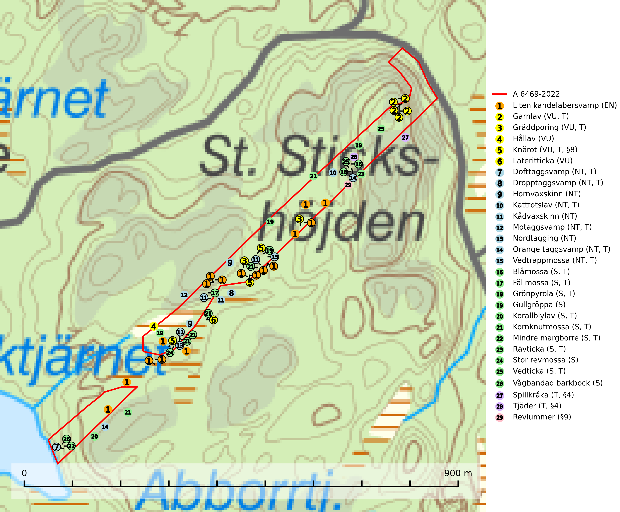
Figur 1. Fyndplatser för naturvårdsarter i och inom 25 meter från avverkningsanmälan. Markörer utan svart kant är placerade på fyndplatsen. Markörer med svart kant är placerade vid sidan av fyndplatsen och har ett svart streck som visar fyndplatsens exakta position. Kartans mittpunktskoordinat är N 6555142, E 318418 i SWEREF 99 TM.
I och inom 25 meter från avverkningsanmälan finns fynd av 29 naturvårdsarter, varav 15 är rödlistade, 4 är fridlysta, 19 är typiska (T) och 11 är signalarter (S): liten kandelabersvamp (EN), garnlav (VU, T), gräddporing (VU, T), hållav (VU), knärot (VU, T, §8), lateritticka (VU), dofttaggsvamp (NT, T), dropptaggsvamp (NT, T), hornvaxskinn (NT), kattfotslav (NT, T), kådvaxskinn (NT), motaggsvamp (NT, T), nordtagging (NT), orange taggsvamp (NT, T), vedtrappmossa (NT, T), blåmossa (S, T), fällmossa (S, T), grönpyrola (S, T), gullgröppa (S), korallblylav (S, T), kornknutmossa (S, T), mindre märgborre (S, T), rävticka (S, T), stor revmossa (S), vedticka (S, T), vågbandad barkbock (S), spillkråka (T, §4), tjäder (T, §4) och revlummer (§9). Se Figur 1.
Nedan presenteras relevanta utdrag ur standarderna för FSC, Chain of Custody, Controlled Wood och PEFC.
Vi förväntar oss att ni återkommer med ett skriftligt svar på vårt klagomål och även beskriver vilka korrigerande åtgärder ni satt in för att rätta till identifierade brister i er efterlevnad av den svenska FSC standarden.

Naturvårdsarter och fridlysta arter
Nedan följer beskrivningar av de naturvårdsarter och fridlysta arter som har sina livsmiljöer och växtplatser i den avverkningsanmälda skogen. Se även ytterligare artfakta i BILAGA 1. De påträffade naturvårdsarterna är ett tydligt kvitto på att det rör sig om en skog med höga naturvärden.
Liten kandelabersvamp (EN) är en ytterst sällsynt och starkt hotad vedsvamp knuten till tallnaturskogar med fuktigt mikroklimat och bördiga markförhållanden. Svampen hotas av skogsbruksåtgärder och samtliga lokaler bör skyddas och undantas från skogsbruk (SLU Artdatabanken, 2026; Nitare & Skogsstyrelsen, 2019).
Garnlav (VU) är en utpräglad barrskogsart som ibland kan drapera träden i norrländska grannaturskogar med hög luftfuktighet. Den förekommer även i talldominerade bestånd där den, förutom i trädens grenverk, påträffas hängande över ojämnheter i tallbarken. Arten har minskat starkt i södra och mellersta Sverige och den minskar även i sitt nordliga utbredningsområde. Minskningstakten uppgår till 30 (20–50) % inom 50 år och överstiger gränsvärdet för Sårbar (VU). Orsaken till tillbakagången beror främst på slutavverkningar av naturskogsartade skogar. Bestånd med riklig förekomst bör regelmässigt sparas, vilket även gynnar flera andra sällsynta och rödlistade arter. Garnlav är värdväxt för den mycket sällsynta och akut hotade fjärilen barrskogslavfly (CR) som hör hemma i boreala barrskogar med riklig förekomst av värdväxten. Tidigare kunde arten konstateras årligen på flera platser vid Dala-Floda i Dalarna innan lokalerna kalavverkades. Senaste fyndet i landet av barrskogslavfly är från år 2000 då den påträffades vid Högberget i Sollefteå kommun. Garnlav är typisk art för 9010 Taiga och 9070 Trädklädd betesmark (SLU Artdatabanken, 2026).
Gräddporing (VU) växer nästan enbart i urskogsartad barrskog på gamla, kraftigt murkna, grova och mossbelupna tallågor i något fuktiga och skuggiga lägen. Arten är placerad högst upp i Skogsstyrelsens värdepyramid för bedömning av skog med höga naturvärden och indikerar gamla och relativt orörda tallnaturskogar med höga naturvärden där det under låg tid kontinuerligt funnits inslag av grova tallågor. För att på sikt hejda artens vikande trend behöver merparten av gräddporingens nu kända växtplatser undantas från skogsbruk. Gräddporing är typisk art för 9010 Taiga (SLU Artdatabanken, 2024; Nitare & Skogsstyrelsen, 2019).
Hållav (VU) är en sällsynt art som växer främst på klibbal i sumpskog och klibbalskärr samt på mossiga skuggiga klippor. Avverkning av sumpskogar eller dikning av klibbalskärr och andra sumpmarker utgör ett hot. För klippförekomsterna utgör avverkning av fuktighetsbevarande skog ett hot. Arten är placerad högst upp i Skogsstyrelsens värdepyramid för bedömning av skog med höga naturvärden och lokaler med hållav måste undantas från produktionsinriktat skogsbruk inklusive dikning och andra ändringar av hydrologin. Särskilt rika förekomster bör skyddas. I Bohuslän finns det en akut hotad art, atlantisk hållav Menegazzia subsimilis (CR), som är mycket lik hållav men har mer grovkorniga soral (SLU Artdatabanken, 2024; Nitare & Skogsstyrelsen).
Knärot (VU, §8) är typisk art för 9010 Taiga och 9050 Näringsrik granskog, rödlistad som sårbar och fridlyst enligt 8§ artskyddsförordningen. En nyligen genomförd analys av 79 floraväktarlokaler indikerar att det behövs någonstans mellan 100 och 150 meters skyddszon för att en knärotspopulation inte ska dö ut på lång sikt (Sebestyén & Sundberg, 2025). Detta ligger väl i linje med tidigare genomförda studier som visar att det krävs väl tilltagna buffertzoner för att knäroten inte ska ta skada av skogsbruksåtgärder i intilliggande skog (Johnson, 2014; Koelmeijer m.fl., 2022; Skogsstyrelsen, 2022). Arten är även känslig för gallring vilket framgår av Skogsstyrelsens egen vägledning för hänsyn till knärot (Skogsstyrelsen, 2022). Ytterligare en studie visar på den starka korrelationen mellan minskande arealer kontinuitetsskog och lokal utdöenderisk. Knäroten uppvisade en mycket låg koloniseringsgrad (0,7 % över 10 år) i kombination med hög lokal utrotningsrisk (75,2 %), där utrotningssannolikheten ökade kraftigt när arealen kontinuitetsskog minskade mellan undersökningar, t.ex. på grund av kalhyggesbruk (Johansson et al., 2026). För rika förekomster av knärot är reservatsbildning eller biotopskydd lämpliga åtgärder för att skydda den. På knärot kan den sällsynta rostsvampen Pucciniastrum goodyerae påträffas. Pucciniastrum goodyerae är klassad som NE (ej bedömd) i rödlistan (SLU Artdatabanken, 2024).
I det avverkningsanmälda området finns 3 fyndplatser för knärot registrerade på Artportalen. Figur 2 visar gränserna för buffertzoner på 50 m, som behöver lämnas kring fyndplatserna för att knärotslokalerna inte ska försvinna vid en avverkning. Av det avverkningsanmälda området överlappar 1.16 ha med buffertzonerna och får av detta skäl inte avverkas.
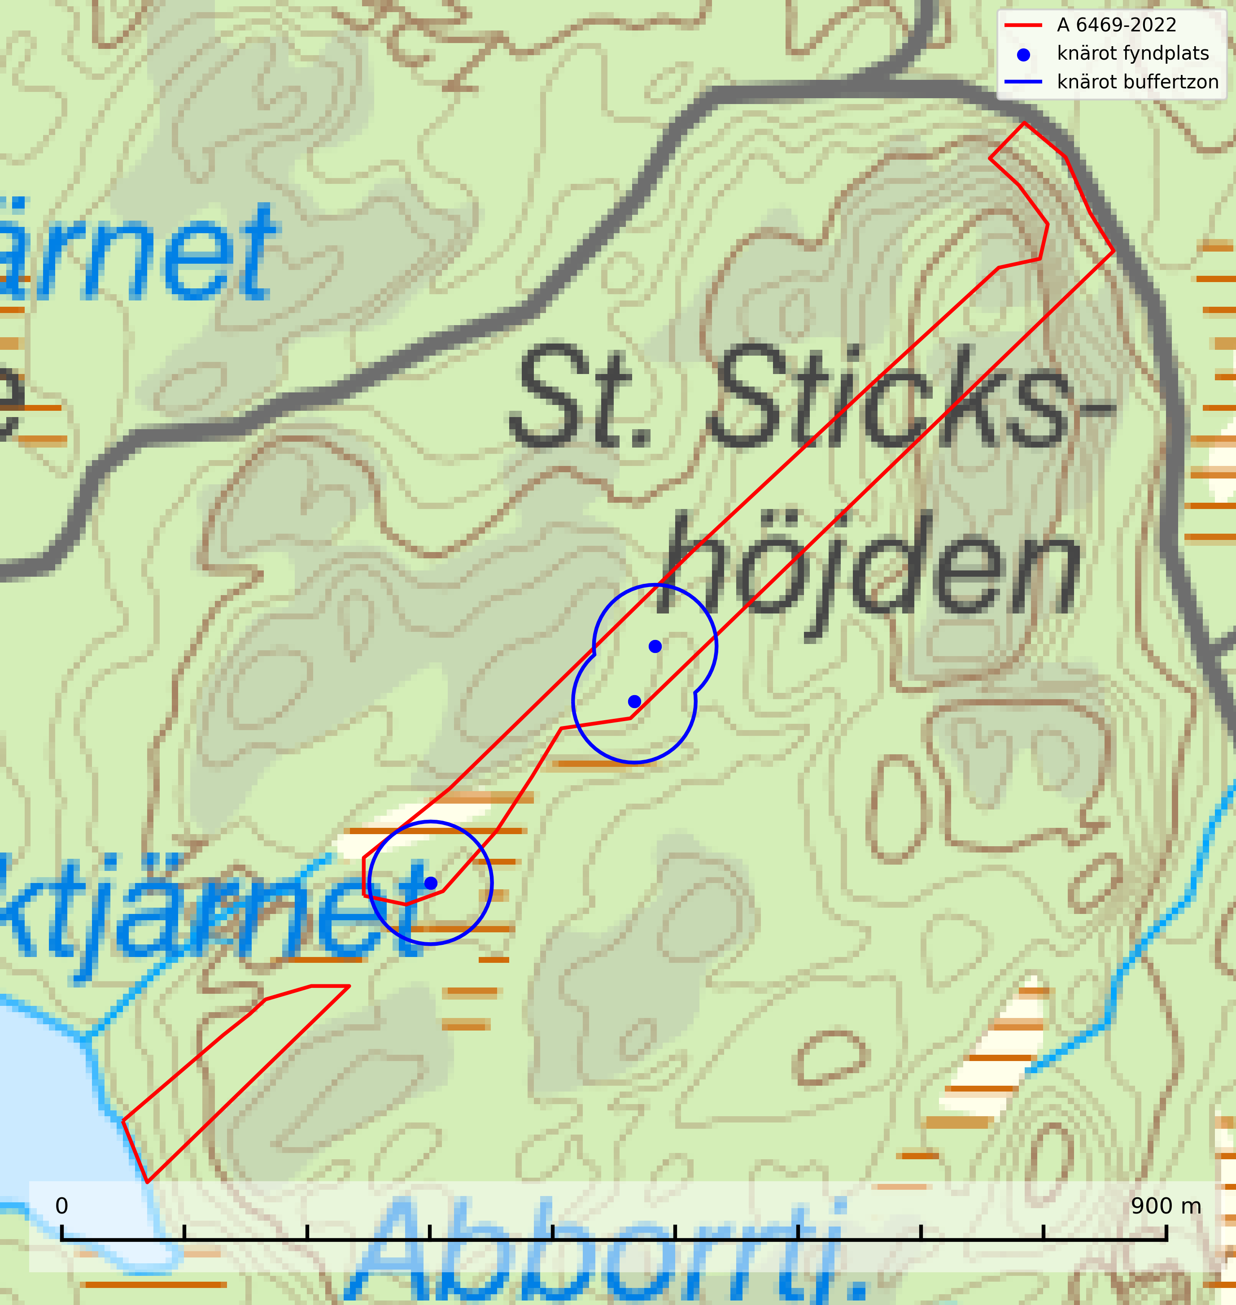
Figur 2. Fyndplatser och buffertzoner för knärot i det avverkningsanmälda området. Endast fyndplatser vars buffertzoner överlappar med det avverkningsanmälda området har tagits med i visualiseringen. Kartans mittpunktskoordinat är N 6555142, E 318418 i SWEREF 99 TM.
Lateritticka (VU) är en sällsynt art knuten till gamla urskogsartade tallnaturskogar med kontinentalt klimat och lång kontinuitet av grova lågor och gamla silverfuror. Den växer främst på liggande stammar som härrör från tallar som under många år stått avbarkade och döda innan de fallit (SLU Artdatabanken, 2024; Nitare & Skogsstyrelsen, 2019).
Dofttaggsvamp (NT) bildar mykorrhiza med gran i framför allt äldre ängsgranskog eller örtrik granskog av frisk lågörttyp. Arten hotas huvudsakligen av slutavverkning och den överlever sannolikt inte en avverkning eftersom den är beroende de levande barrträdens rötter. Troligen missgynnas den av allt för hård gallring eller plockhuggning om huggningen inte efterföljs av skogsbete. Fler örtrika barrskogar, särskilt de med trädkontinuitet, måste skyddas i större utsträckning än vad som tidigare gjorts. Dofttaggsvamp är typisk art för 9050 Näringsrik granskog (SLU Artdatabanken, 2024).
Dropptaggsvamp (NT) bildar mykorrhiza med tall, främst i barrskog med trädkontinuitet, i magra, torra och ljusöppna lavtallskogar och i barrblandskogar med friskmossor och lingon i fältskiktet. Den totala populationen i landet har minskat och bedöms fortsätta minska till följd av slutavverkningar av tallskog. Det är högst oklart om arten långsiktigt kan etablera och reproducera sig i skogsbestånd som brukas med trakthyggesmetoder, markberedning, gödsling eller föryngring med förädlat plantmaterial. Uppfyller kriterierna för att bli rödlistad på grund av ny kunskap som visar att en större andel av populationen än tidigare bedömt är knuten till kontinuitetsbarrskog. Minskningstakten för den svenska populationen bedöms vara nära gränsvärdet för Sårbar (VU). Dropptaggsvamp är typisk art för 9010 Taiga (SLU Artdatabanken, 2026).
Hornvaxskinn (NT) påträffas på gamla senvuxna, torra och hårda lågor i gamla naturskogsartade eller plockhuggna tallskogar i norra Sverige. Arten hotas av avverkning av naturskogsartade tallskogar och uttag av torrakor till timring av byggnader. Avverkning av naturskogsliknande tallskogar bör ej förekomma (SLU Artdatabanken, 2024).
Kattfotslav (NT) är en mycket god signalart i hela sitt svenska utbredningsområde och skogsbestånd med kattfotslav är alltid värdefulla ur naturvårdssynpunkt. Arten indikerar dels ett mikroklimat med konstant hög luftfuktighet, dels kontinuitet av äldre träd och god trädslutenhet. Trots att den är vanligare i sydvästra Sverige växer den enbart i skogsbestånd med höga naturvärden. Den är känslig för skogliga ingrepp som kan förändra lokal- och mikroklimat. Kattfotslav är typisk art för 9010 Taiga, 9160 Näringsrik ekskog och 9190 Näringsfattig ekskog (Nitare & Skogsstyrelsen, 2019; SLU Artdatabanken, 2026).
Kådvaxskinn (NT) är en nedbrytare på grova lågor av tall eller gran i det förmultningsstadium då barken fallit av. Arten tillhör den boreala blåbärsbarrskogens vedsvampssamhälle och hittas främst i naturskogsartad eller plockhuggen skog med mycket död ved. Arten hotas av avverkning av äldre barrskog. Den typ av vedkvalité som arten fordrar nyskapas i alltför liten omfattning i produktionsskog (SLU Artdatabanken, 2024).
Motaggsvamp (NT) bildar mykorrhiza med tall i tallskog och hittas huvudsakligen i äldre, glesare skogsbestånd och hällmarksimpediment. Arten hotas främst av skogsavverkning och tycks försvinna efter slutavverkning, markberedning och plantering. Motaggsvamp är typisk art för 9010 Taiga (SLU Artdatabanken, 2024).
Nordtagging (NT) växer främst på tallågor av grövre dimensioner och påträffas huvudsakligen i äldre skog som inte kalavverkats. Nordtaggingen missgynnas av att områden med äldre tallskog har minskat starkt. Bekämpning av skogsbränder, samtidigt som skogsbruket omvandlar naturligt glesa tallbestånd till likartade och betydligt tätare bestånd, har missgynnat arten. Bristen på gamla tallågor utgör på sikt ett allvarligt hot och återskapandet av lämpliga biotoper tar mycket lång tid. Områden med olikåldriga bestånd av tall och med stort inslag av äldre träd bör undantas från skoglig produktion (SLU Artdatabanken, 2024).
Orange taggsvamp (NT) bildar mykorrhiza med både gran och tall och den förekommer främst i äldre barrskogar med kontinuitetsskogskaraktär. Mest frekvent är den i äldre mossrik granskog, men då bara i skogar inom granens naturliga utbredningsområde och i bestånd med långvarig grankontinuitet. Den totala populationen i landet bedöms ha minskat kraftigt och fortsatt kommer att minska då arten är knuten till en produktiv skogsmiljö som successivt avverkas. Arten hotas främst av skogsavverkning och tycks försvinna efter slutavverkning, markberedning och plantering och det är inte känt att arten har återkommit i anlagd skog på tidigare kalmark. Orange taggsvamp är typisk art för 9010 Taiga (SLU Artdatabanken, 2024).
Vedtrappmossa (NT) växer på död ved, främst i gammal granskog. Den förekommer knappast alls i fjällnära barrskogar utan finns i skogslandskapet nedom fjällen och framför allt i landets södra delar är den en mycket bra signalart för barrnaturskog med höga naturvärden. Skogsavverkning och brist på grov död ved i skogen är de allvarligaste hoten och den överlever inte kalhyggesbruk. Lokaler med sluten granskog, tillräckligt stora för att säkerställa ett kontinuerligt tillskott på grova lågor, bör undantas från storskaligt skogsbruk. Vedtrappmossa är typisk art för 9010 Taiga (SLU Artdatabanken, 2024).
Blåmossa har karaktäristiska kuddar som är lätta att se på långt håll. Mycket stora kuddar, större än 0,5 meter i höjd, indikerar höga naturvärden där skogen har en lång period av orördhet oh stabila miljöförhållanden. Mossan växer under gynnsamma omständigheter cirka 1 centimeter per år och stora kuddar kan därför indirekt visa att lokalen varit lämplig under en lång tid. Blåmossa är typisk art för 9010 Taiga, 9080 Lövsumpskog och 9750 Svämlövskog (SLU Artdatabanken, 2025; Nitare & Skogsstyrelsen, 2019).
Fällmossa indikerar i stort sett alltid områden med höga naturvärden, skog med lång kontinuitet, gamla träd, hög luftfuktighet och stabila förhållanden. Sporkapslar finnar man enbart på extra skyddsvärda lokaler. Fällmossa är typisk art för 9020 Nordlig ädellövskog, 9110 Näringsfattig bokskog, 9130 Näringsrik bokskog, 9160 Näringsrik ekskog, 9180 Ädellövskog i branter och 9190 Näringsfattig ekskog (SLU Artdatabanken, 2024; Nitare & Skogsstyrelsen, 2019).
Grönpyrola växer främst på sandig, torr eller frisk mark i äldre barrskog, ofta på isälvsmaterial såsom sand och grus. Den påträffas främst i äldre naturligt uppkomna barrskogar, exempelvis på tallmoar, i åssluttningar, dyner och rasbranter. Arten är känslig för skogsbruksmetoder såsom slutavverkning och markberedning. Grönpyrola är typisk art för 9010 Taiga, 9060 Åsbarrskog och 1610 Åsöar i Östersjön (Nitare & Skogsstyrelsen, 2019; SLU Artdatabanken, 2025).
Korallblylav växer på bark av asp, ask, rönn, sälg, bok och lönn och signalerar överallt skogsbestånd med höga naturvärden och den följs nästan alltid av andra ovanliga och rödlistade arter. Den indikerar hög och jämn luftfuktighet och växer främst i områden med lång skoglig kontinuitet där det funnits ett ständigt inslag av gamla lövträd. Korallblylav är typisk art för 9020 Nordlig ädellövskog, 9070 Trädklädd betesmark, 9160 Näringsrik ekskog, 9180 Ädellövskog i branter och 9190 Näringsfattig ekskog (SLU Artdatabanken, 2024; Nitare & Skogsstyrelsen, 2019).
Kornknutmossa växer främst på grova lågor i sumpskog och myrkanter och indikerar miljöer med rik och jämn tillgång på fuktigt liggande ved. En typisk växtplats i södra Sverige är naturskogsartad gransumpskog. Samtliga skogsskötselåtgärder på eller i omedelbar närhet av lokalerna utgör ett hot. Fragmenteringen av skogslandskapet liksom minskad mängd död ved är ett långsiktigt hot mot denna art. Kornknutmossa är typisk art för 9010 Taiga och 9740 Skogsbevuxen myr (SLU Artdatabanken, 2024; Nitare & Skogsstyrelsen, 2019).
Mindre märgborre är en signalart för tallskog med höga naturvärden och betraktas tillsammans med skarptandad barkborre som nyckelarter för ett antal sällsynta åtgärdsprogramsarter som är beroende av deras gångsystem. Bland dessa kan nämnas avlång barkborre (VU), Corticeus longulus (VU), tallgångbagge (VU), cholodkovskys bastborre (NT) och tallbarksvartbagge (NT). Den mindre märgborrens måsvingeliknande gnaggångar är lätta att känna igen och hittas ofta på grova tallgrenar på marken. Rika förekomster av främst mindre märgborre men även skarptandad barkborre är en signal för artrikedom och inventeringar har visat att det är i skogar med en naturlig självgallring som det skapas förutsättningar för dessa arter samt de efterföljande åtgärdsprogramsarterna. Tallskogar med stark förekomst av mindre märgborre och skarptandad barkborre bör avsättas som reservat. Generellt bör hänsyn tas vid slutavverkning av talldominerad skog så att avverkningsrester som gren- och toppdelar lämnas. Mindre märgborre är typisk art för 9060 Åsbarrskog (SLU Artdatabanken, 2026; Pettersson, 2014; Hedgren, 2012; Gunnarsson m fl., 1999).
Rävticka är typisk art för 9010 Taiga (SLU Artdatabanken, 2025).
Vedticka är en bra signalart söder om den naturliga norrlandsgränsen. Den är huvudsakligen knuten till äldre barrskogar där det föreligger långvarig kontinuitet av död barrved. Vedticka är typisk art för 9010 Taiga (Nitare & Skogsstyrelsen, 2019; SLU Artdatabanken, 2025).
Vågbandad barkbock är en långhorning vars larvutveckling sker under bark på nyligen döda stående barrträd, främst gran, mer undantagsvis på tall. Främst i stående träd, särskilt gamla, långsamvuxna granar med grov bark, även i grövre grenar, stubbar eller vindfällen. Arten är starkt knuten till naturskogsliknande granskogar, och gynnas av extrema torrsomrar som försvagar träden. Arten påverkas negativt av brist på kontinuitetsskog och en minskning av populationen pågår eller förväntas ske (SLU Artdatabanken, 2025).
Spillkråka (§4) omfattas av bilaga 1 i EU:s fågeldirektiv och är typisk art för 9010 Taiga och 9740 Skogsbevuxen myr. Den behöver grova träd, främst tall, asp och bok som boträd. Skogsbruk med korta omloppstider och täta, homogena ungskogar utgör det största hotet. Spillkråka är en nyckelart i skogliga miljöer vars övergivna bohål utnyttjas av flera andra hålhäckande fågelarter och fladdermöss, däribland pärluggla (EN, §4), knipa (§4), salskrake (§4) och skogsduva (§4). Hökuggla (VU, §4) och slaguggla (§4) häckar ofta i högstubbar som brutits av i höjd med ett gammalt spillkråkebo (SLU Artdatabanken, 2026; Skogsstyrelsen, 2016).
Tjäder (§4) omfattas av bilaga 1 och 2 EU:s fågeldirektiv och är typisk art för 9010 Taiga och 9740 Skogsbevuxen myr. Tjädern är en utpräglad skogsfågel knuten till större sammanhängande barrskogsområden. Tupparna och hönorna utnyttjar till viss del olika miljöer, och habitatvalet varierar dessutom mellan olika delar av året. För att det ska finnas livskraftiga tjäderbestånd krävs funktionella skogslandskap med en blandning av uppvuxen, gles och luckig skog, täta sumpskogar, myrar och andra små våtmarker. Arten försvinner när skogen fragmenteras och den sammanlagda arealen hyggen och andra öppna områden blir för stor. Ett småskaligt och försiktigt virkesuttag genom hyggesfria metoder kan i vissa fall vara möjligt i området inom 200 m från lekcentrum. Längre ut från lekcentrum, inom 200–500 m bör den avverkade ytan inte överskrida 1 hektar för att undvika alltför stora och snabba förändringar (Skogsstyrelsen, 2019; SLU Artdatabanken, 2024).

Certifiering

Ur FSC-standarden
PRINCIP 1: LAGEFTERLEVNAD: Certifikatsinnehavaren ska följa alla tillämpliga lagar, förordningar och nationellt ratificerade internationella avtal, konventioner och överenskommelser.
1.3.1 Tillämpliga lagar och föreskrifter för brukandet av skogen följs.
- Kommentar: I den avverkningsanmälda skogen har fridlysta arter sina livsmiljöer och växtplatser. Att skada de fridlysta arternas livsmiljöer, växtplatser eller ekologiska funktion är inte tillåtet enligt artskyddsförordningen. EU:s medlemsländer och skogsbolag är skyldiga att agera i enlighet med EU:s fågeldirektiv där det uttryckligen står att direktivet gäller för fåglar samt för deras ägg, bon och livsmiljöer (artikel 1). Vidare att de åtgärder som vidtas inte får leda till en försämring av den nuvarande situationen beträffande bevarandet av de fågelarter som avses i artikel 1 (artikel 13).
6.4 Certifikatsinnehavaren ska skydda sällsynta arter och hotade arter samt deras livsmiljöer inom skogsbruksenheten. Det ska ske genom avsättningar, andra skyddade områden och genom att skapa konnektivitet och/eller genom andra direkta åtgärder som gynnar dessa arters överlevnad och livskraft. Åtgärderna ska stå i förhållande till brukandets skala, intensitet och risk, samt till sällsynta och hotade arters bevarandestatus och ekologiska krav. Certifikatsinnehavaren ska beakta den geografiska spridningen och ekologiska krav hos sällsynta och hotade arter utanför skogsbruksenhetens gränser när beslut om åtgärder inom skogsbruksenheten ska fattas.
6.4.1 Följande biotoper undantas från alla skogsbruksåtgärder, förutom åtgärder påkallade för att bevara eller främja biotopens naturliga eller hävdbetingade biologiska mångfald:
b) nyckelbiotoper enligt Skogsstyrelsens definition och metod (1995)
- Kommentar: I det avverkningsanmälda skogsområdet har 26 rödlistade arter och signalarter påträffats. Detta ska jämföras med Skogsstyrelsens uppföljning 2017 av nyckelbiotoper som visade att man i genomsnitt hittar 20,6 olika rödlistade arter och signalarter i en nyckelbiotop (Wijk, S. 2017. Biologisk mångfald i nyckelbiotoper – Resultat från inventeringen “Uppföljning biologisk mångfald” 2009–2015. Rapport 4/2017 Skogsstyrelsen, Jönköping).
6.4.3 Bevarandeåtgärder genomförs för de kända förekomster av rödlistade arter som påverkas av skogsbruk.
- Kommentar: I det avverkningsanmälda skogsområdet har 29 naturvårdsarter varav 15 rödlistade arter sina livsmiljöer och växtplatser.

Ur Chain of Custody Certification (FSC-STD-40-004 ver 3.0)
1.3 The organization shall commit to the FSC values as defined in FSC-POL-01-004 Policy for the Association of Organizations with FSC.

Ur FSC:s policy för associerade organisationer (FSC-POL-01-004)
Som “Chain of Custody”-certifierad organisation är skogsbolaget bunden av de fastställda reglerna i Del 1 Punkt 1 c) i Policy för organisationer associerade med FSC (FSC-POL-01-004 V2-0 EN + SVE version 2012-03-02):
- De organisationer FSC kan acceptera association med får inte direkt eller indirekt ha några kopplingar till nedanstående, oacceptabla aktiviteter:
a) Olaglig skogsavverkning och handel med olagligt avverkat virke eller skogsprodukter
...
c) Skogsbruk som förstör höga naturvärden
d) Betydande omvandling av skog till plantager eller annan, icke skoglig, markanvändning
- Kommentar: Avverkning av skog med höga naturvärden samt skada på fridlysta arter strider både mot FSC Controlled Wood-standarden och FSC:s policy for associerade organisationer.

Ur FSC Controlled Wood (FSC-STD-40-005)
Virke som inte accepteras i FSC-märkta produkter (oacceptabelt ursprung) enligt FSC Controlled Wood (FSC-STD-40-005):
- Illegalt avverkat virke.
- ...
- Virke från avverkningar som hotar höga naturvärden.
- Virke från skog som konverteras till plantager eller icke-skogligt bruk.
- Kommentar: Avverkning av skog med höga naturvärden samt skada på fridlysta arter strider både mot FSC Controlled Wood-standarden och FSC:s policy for associerade organisationer.

Ur PEFC-standarden gällande lagefterlevnad
PEFC-standarden förutsätter att tillämplig svensk lagstiftning följs. Det är utsedd tillsynsmyndighet som ansvarar för tillsyn av lagens efterlevnad. PEFC-standarden återger innehållet i vissa certifieringskritiska lag- och föreskriftskrav vilka ska ingå i granskning av PEFC-systemets efterlevnad.
- Kommentar: I den avverkningsanmälda skogen har fridlysta arter sina livsmiljöer och växtplatser. Att skada de fridlysta arternas livsmiljöer, växtplatser eller ekologiska funktion är inte tillåtet enligt artskyddsförordningen

BILAGA 1 –
Fridlysta och rödlistade arter

Knärot – ekologi samt krav på livsmiljön
Knärot är typisk art för 9010 Taiga och 9050 Näringsrik granskog, fridlyst enligt 8 och 15 §§ artskyddsförordningen och klassad som sårbar (VU) enligt rödlistan 2020. Knärot är beroende av hög och jämn luftfuktighet i gamla, ostörda skogsmiljöer och är känslig för snabba förändringar av ljus-/vindförhållanden eller uttorkning. På grund av ett alltför intensivt skogsbruk har den minskat med 40 (25–50) % under de senaste 60 åren och i framtiden bedöms minskningstakten uppgå till 30 (20–40) %. Till följd av att arten har en dokumenterat högre minskningstakt i förhållande till sin generationstid än vad som tidigare varit känt (data från Riksskogstaxeringen) höjdes den till hotkategori sårbar (VU) i rödlistan 2020 (SLU Artdatabanken, 2024).
En analys av 79 floraväktarlokaler åren 1990–2015 vilka återbesökts under 2020–2024 visade på en tydlig negativ påverkan på knärotsförekomster från större hyggen i närområdet (inom 150–200 m) vilket indikerar att kanteffekter har en stor påverkan på populationerna. Resultaten bekräftar knärotens känslighet för kanteffekter och visar vikten av att skydda större skogsbestånd för att bevara arten. Om det blir höga andelar (>30%) hyggen inom 200 meter från en knärotsförekomst så ökar risken för att en knärotspopulation dör ut och det verkar det behövas någonstans mellan 100 och 150 meters skyddszon för att bevara arten på lång sikt (Sebestyén & Sundberg, 2025). Detta stöds även av en studie (Johansson et al, 2026) baserad på data från Riksskogstaxeringen som visar att knäroten minskat med 66 % under perioden 1993–2022 samt att det finns en stark korrelation mellan minskande arealer kontinuitetsskog och lokal utdöenderisk. Knäroten uppvisade en mycket låg koloniseringsgrad (0,7 % över 10 år) i kombination med hög lokal utrotningsrisk (75,2 %), där utrotningssannolikheten ökade kraftigt när arealen kontinuitetsskog minskade mellan undersökningar, t.ex. på grund av kalhyggesbruk (Johansson et al., 2026).
Samuel Johnsons doktorsavhandling “Retention Forestry as a Conservation Measure for Boreal Forest Ground Vegetation” (SLU, Uppsala 2014) visar att det krävs väl tilltagna skyddszoner för att knärotens växtplatser inte ska ta skada av skogsbruksåtgärder i intilliggande områden: “Study III shows that retention patches smaller than 0.5 ha do not lifeboat the sensitive forest herb G. repens, a species that depend on stable microclimatic conditions typical for intact forest stands.” Vidare “More sensitive forest species are not lifeboated in retention patches ranging from 0.05 to 0.5 ha (Papers II & III).”
Johnsons (2014) rekommendation på minst 50 meters breda skyddszoner runt knärotens växtplatser motsvarar en areal på 0,78 hektar, vilket ligger i linje med andra studier som gjorts på känsliga skogsarter: “In study III I also show that translocated specimens of G. repens survives well in mature forests at least 50 m from the nearest edge to an open area. Moreover, measures of temperature and humidity show that such distances from an open area is far enough to offer a microclimate that is more stable compared to what present in retention patches of around 0.1 ha. This means that the very centre of a circular patch with radius 50 m (equals a size of 0.78 ha) should offer conditions similar to interior forest and would perhaps be a suitable habitat for G. repens and similar species. Previous studies from both North America and Sweden have also concluded that patches between 0.5 and one ha are sufficient for preserving interior forest vegetation as well as sensitive lichens and bryophytes (de Graaf & Roberts 2009; Halpern et al. 2012; Rudolphi et al. 2014).”
Ytterligare en studie (Koelmeijer m.fl., 2022) inkluderar knärotens skyddsbehov. I uppsatsen berörs problemet med uttorkning för växter, bl.a. för knärot, ett problem som blivit accentuerat på grund av den pågående klimatförändringen och torra somrar, t.ex. den exceptionellt torra sommaren 2018. I uppsatsen undersöks områden med tre olika avstånd från kalhyggeskant med avseende på skydd bl.a. för knärot. Det första området har avstånd upp till 20 m från hyggeskant (Strong edge effect), det andra 20–40 m från hyggeskant (Weak edge effect) och det tredje avser större avstånd från hyggeskant, där kanteffekten anses vara försumbar (Interior). Ett resultat var att man fann stor eller mycket stor uttorkningseffekt på känsliga och rödlistade skogsarter vid de kortare avstånden till hyggeskant, medan effekt av uttorkning inte konstaterades på större avstånd (Interior). För orkidén knärot fann man en rik förekomst (upp till 0,06 dm2/m2) på stort avstånd från hyggeskant (Interior), medan förekomsten var liten eller närmast försumbar i de områden som klassificerades som Weak edge effect respektive Strong edge effect. Arbetet påpekar att de allt oftare förekommande torra somrarna ger ytterligare skäl att utöka skyddsavståndet från hyggen till den fuktkrävande arten knärot (Koelmeijer m.fl., 2022).
Även Skogsstyrelsens egen vägledning för hänsyn till knärot ligger i linje med ovanstående forskningsstudier. Av vägledningen framgår det att för med hög sannolikhet kunna bevara befintliga förekomster krävs relativt stora avsättningar av uppvuxen skog med slutet och relativt tätt kronskikt. Som riktlinje kan krävas ett avstånd på 50 meter in från brynet för att vidmakthålla ett fungerande mikroklimat. Detta innebär att fristående hänsynsytor för många arter (kärlväxter, lavar och mossor) kan behöva ha en area överstigande 0,8 hektar (cirkelyta med radien 50 meter = 0,78 hektar) för att bibehålla lokalklimatet. Även ganska små förändringar i form av förändrade ljus- och fuktighetsförhållanden, till exempel till följd av gallring, kan leda till att arten försvinner till följd av konkurrens med mera ljuskrävande och snabbväxande arter (Skogsstyrelsen, 2022).
Vid tillämpning av försiktighetsprincipen enligt 2 kap. 3 § miljöbalken bör sålunda 100–150 meters skyddszon lämnas runt knärotens växtplatser.

Referenser – knärot
de Graaf M & Roberts M.R., 2009. Short-term response of the herbaceous layer within leave patches after harvest. Forest Ecology and Management 257, 1014–1025.
Halpern, C. B., Halaj, J., Evans, S. A., & Dovciak, M., 2012. Level and pattern of overstory retention interact to shape long-term responses of understories to timber harvest. Ecological Applications, 22, 2049–2064.
Johansson, V., Jansson, M. och Bergman, K-O., 2026. A 30-year population decline of a threatened forest orchid associated with old growth forests. Department of Physics, Chemistry and Biology (IFM), Linköping University.
Johnson, S., 2014. Retention Forestry as a Conservation Measure for Boreal Forest Ground Vegetation. Doktorsavhandling, SLU, Uppsala.
Koelmeijer, I. A., Ehrlén, J., Jönsson, M., De Frenne, P., Berg, P., Andersson, J., Weibull, H. & Hylander, N. 2022. Interactive effects of drought and edge exposure on old-growth forest understory species. Landscape Ecology, 37, sid 1839–1853.
Rudolphi, J., Jönsson, M. T., & Gustafsson, L., 2014. Biological legacies buffer local species extinction after logging. Journal of Applied Ecology. 51, 53–62.
Sebestyén, L. och Sundberg, S. 2025. Påverkan på knärotslokaler från hyggen i närheten. DAPHNE 36:1 2025. Botaniska Sällskapet i Stockholm.
Skogsstyrelsen, 2022. Vägledning för hänsyn till knärot. https://www.skogsstyrelsen.se/lag-och-tillsyn/artskydd/vagledningar-och-kunskapsstod-artskydd/vagledning-for-hansyn-till-knarot/.
SLU Artdatabanken, 2024. Artfaktablad. Naturvård – artfakta. SLU Artdatabanken, Uppsala.

Mindre märgborre – ekologi samt krav på livsmiljön
Mindre märgborre är en signalart för tallskog med höga naturvärden och kan lätt konstateras genom sina karaktäristiska måsvingeliknande gnagspår som ofta hittas på grova tallgrenar på marken. Mindre märgborre betraktas tillsammans med skarptandad barkborre som nyckelarter, eftersom en rad sällsynta efterföljande arter är beroende av deras gångsystem. Bland dessa kan nämnas åtgärdsprogramsarterna avlång barkborre (VU), Corticeus longulus (VU), tallgångbagge (VU), cholodkovskys bastborre (NT) och tallbarksvartbagge (NT) (Pettersson, 2014; Gunnarsson m fl., 1999).
Tallskogar tillhör de livsmiljöer som förändrats i stor skala, där många kvadratmil har omvandlats till unga produktionsskogar. I sådana skogar saknas förutsättningar för de ovannämnda sällsynta barkborrarna och alltmer kunskap tyder på att skogsbrukets omvandling av skogslandskapet, missgynnar åtgärdsprogrammets arter även inne i skyddade områden (Hedgren, 2012; Hedgren m.fl., 2010; Wikars m.fl., 2010; Wikars, 2009). Orsaken är sannolikt att dagens intensiva skogsbruk trivialiserar faunan på nydöda träd. Detta sker genom att generalister förökas upp i sådan grad i den brukade skogen att dessa även kommer att dominera i de för hållandevis små och fragmenterade områden som avsätts för naturvård (Appelqvist, 2005; Janzen, 1983; Ås, 1999).
Ett tydligt exempel på en generalist som gynnas av dagens skogsbruk är större märgborre på nydöd tall. Denna utvecklas förutom i vindfällen gärna i avverkningsavfall, inklusive avverkningsstubbar och röjningsstammar. Därmed har den större märgborren möjlighet att upprätthålla stora och stabila populationer på huvuddelen av landets skogsmark, vilket leder till en trivialisering av faunan. Större märgborre inverkar sannolikt direkt negativt på arter som tolvtandad barkborre (EN) och avlång barkborre (VU), och indirekt på de som är gynnade av blånadssvampar, dvs. följearter till framförallt mindre märgborre och skarptandad barkborre. De barkborrar som missgynnas av större märgborre är i mycket högre grad gynnade av tallar som dör genom självgallring, dvs. i normalfallet skog som inte används till skogsproduktion (Pettersson, 2014; Wikars, skriftl.).
Rika förekomster av främst mindre märgborre men även skarptandad barkborre är en signal för artrikedom och inventeringar har visat att det är i skogar med en naturlig självgallring som det skapas förutsättningar för dessa arter samt de efterföljande åtgärdsprogramsarterna (Pettersson, 2014; Hedgren, 2012). Tallskogar med stark förekomst av mindre märgborre och skarptandad barkborre bör avsättas som reservat. Generellt bör hänsyn tas vid slutavverkning av talldominerad skog så att avverkningsrester som gren- och toppdelar (s.k. GROT) lämnas. Mindre märgborre är typisk art för 9060 Åsbarrskog (Pettersson, 2014; SLU Artdatabanken, 2026).

Referenser – mindre märgborre
Appelqvist, T., 2005. Naturvårdsbiologisk forskning. Underlag för områdesskydd i landskapet. Naturvårdsverket, Rapport 5452.
Gunnarsson, B., Pettersson, R. B., Hake, M. och Hultengren, S. & Sjöberg, K., 1999. Spindlar och skalbaggar som indikatorer i barrskog. Skog & Forskning, Nr. 2/99, s. 46–51.
Hedgren, O., 2012. Hotade insekter på tallved i Dalarna. Länsstyrelsen Dalarna, Naturvårdsenheten. Rapport 2012:16.
Hedgren, O. 2010. Vedinsekter i tallskog och på brandfält i Värmland. Länsstyrelsen Värmland, Stencil, 39 s.
Janzen, D. H., 1983. No park is an island: Increase in interference from outside as park size decreases. Oikos 41: 402–410.
Jonsell, M., Weslien, J. & Ehn ström, B., 1998. Substrate requirements of red-listed saproxylic invertebrates in Sweden. Biodiversity and Conserv. 7: 749–764.
Pettersson, R. B., 2014). Åtgärdsprogram för skalbaggar på nyligen död tall, 2014–2018. Rapport 6599. Bromma: Naturvårdsverket.
SLU Artdatabanken, 2026. Artfaktablad. Naturvård – artfakta. SLU Artdatabanken, Uppsala.
Wikars, L.-O., Hansson, J. & Hedgren, O., 2010. Inventering av vedlevande skalbaggar – tallskogar i Örebro län. Länsstyrelsen i Örebro län, publ.nr. 2010:2.
Wikars, L.-O., 2009. Vedskalbaggar i Hamra nationalpark, Gävleborgs län. Länsstyrelsen Gävleborg, Rapport 2009:14.

Spillkråka – ekologi samt krav på livsmiljön
Spillkråka (§4) ingår i bilaga 1 EU:s fågeldirektiv och är typisk art för 9010 Taiga och 9740 Skogsbevuxen myr. Den lever i både barr- och blandskog liksom i ren lövskog. De tätaste populationerna tenderar att finnas i äldre, variationsrik blandskog med gott om död ved och gamla träd. Varje par utnyttjar 400–1000 hektar skog beroende på skogens kvalitet. Skogsbruk med korta omloppstider och täta, homogena ungskogar utgör det största hotet (SLU Artdatabanken, 2026).
Spillkråka är en nyckelart i skogliga miljöer vars övergivna bohål utnyttjas av flera andra hålhäckande fågelarter och fladdermöss, däribland pärluggla (EN, §4), knipa (§4), salskrake (§4) och skogsduva (§4). Hökuggla (VU, §4) och slaguggla (§4) häckar ofta i högstubbar som brutits av i höjd med ett gammalt spillkråkebo (Skogsstyrelsen, 2016).

Referenser – spillkråka
Skogsstyrelsen, 2016. Vägledning för hänsyn till spillkråka. Vägledningar och kunskapsstöd artskydd – Skogsstyrelsen.
SLU Artdatabanken, 2026. Artfaktablad. Naturvård – artfakta. SLU Artdatabanken, Uppsala.

Tjäder – ekologi samt krav på livsmiljön
Tjäder (§4) omfattas av bilaga 1 och 2 EU:s fågeldirektiv och är typisk art för 9010 Taiga och 9740 Skogsbevuxen myr. Tjädern är en utpräglad skogsfågel knuten till större sammanhängande barrskogsområden. Tupparna och hönorna utnyttjar till viss del olika miljöer, och habitatvalet varierar dessutom mellan olika delar av året. För att det ska finnas livskraftiga tjäderbestånd krävs funktionella skogslandskap med en blandning av uppvuxen, gles och luckig skog, täta sumpskogar, myrar och andra små våtmarker (Skogsstyrelsen, 2019; SLU Artdatabanken 2024).
Arten försvinner när skogen fragmenteras och den sammanlagda arealen hyggen och andra öppna områden blir för stor. Ett småskaligt och försiktigt virkesuttag genom hyggesfria metoder kan i vissa fall vara möjligt i området inom 200 m från lekcentrum. Längre ut från lekcentrum, inom 200–500 m bör den avverkade ytan inte överskrida 1 hektar för att undvika alltför stora och snabba förändringar (Skogsstyrelsen, 2019).

Referenser – tjäder
Skogsstyrelsen, 2019. Vägledning för hänsyn till fåglar – tjäder.
SLU Artdatabanken, 2024. Artfaktablad. Naturvård – artfakta. SLU Artdatabanken, Uppsala

